El siguiente es el documento presentado por el Magistrado Ponente que sirvió de base para proferir la providencia dentro del presente proceso. El contenido total y fiel de la decisión debe ser verificado en la respectiva Secretaría.

Asunto Acción de tutela – Segunda instancia
Origen Juzgado Primero Civil del Circuito de Pereira
Accionante María Dulfray García Velásquez
Accionado Colpensiones

TEMAS: DERECHO DE PETICIÓN / SOLICITUD DE CUMPLIMIENTO DE SENTENCIA / LEGITIMACIÓN EN LA CAUSA POR ACTIVA / LA TIENE EL TITULAR DE LOS DERECHOS PRESUNTAMENTE VULNERADOS / NO UN TERCERO / PERSONA FALLECIDA.

… la queja constitucional se plantea… contra Colpensiones al no resolver una solicitud de cumplimiento de sentencia judicial radicada el 22 de agosto de 2022…

… de entrada, se evidencia una ausencia de legitimación en la causa por activa que hace improcedente la tutela y motiva la revocatoria del fallo impugnado…

La accionante con claridad adujo en la demanda como único hecho soporte de la acción, que se radicó la petición del 22 de agosto de 2022 para obtener el cumplimiento de una sentencia judicial, y que no ha sido resuelta…

Con la demanda no se aportó copia de la citada petición, que solo se trajo luego… Allí se puede leer que la petición la radicó un profesional del derecho que dijo actuar como apoderado de Ermelinda Velásquez de García, persona que, según puede verse en los anexos de esa solicitud, fue quien promovió el proceso judicial para el reconocimiento de una pensión de sobrevivientes…

Para esa fecha… según se ventiló en acción de tutela anterior y en el escrito de impugnación por Colpensiones, la señora Ermelinda Velásquez de García ya había fallecido…

… es claro que si la vulneración de derechos fundamentales se estructura a partir de una petición que se presentó el 22 de agosto de 2022 a nombre de Ermelinda Velásquez de García…, es evidente que ella, no otra persona, es la titular de los derechos eventualmente amenazados o conculcados…

Agréguese, para reforzar, que la señora García Velásquez no invocó la calidad de heredera en esta acción, que tampoco fue demostrada…

Dicho en breve, la petición del 22 de agosto de 2022, que motiva la tutela, no fue radicada a nombre de María Dulfray García Velásquez, luego la presunta ausencia de respuesta no puede generar vulneración de sus derechos fundamentales, que fue los que pretendió proteger en esta actuación.

REPÚBLICA DE COLOMBIA
RAMA JUDICIAL DEL PODER PÚBLICO

TRIBUNAL SUPERIOR DE DISTRITO JUDICIAL
DISTRITO DE PEREIRA
SALA DE DECISIÓN CIVIL – FAMILIA

Magistrado sustanciador: Carlos Mauricio García Barajas

Sentencia ST2-0162-2023
Acta número 244 de 24-05-2023

Pereira veinticuatro (24) de mayo de dos mil veintitrés (2023)

ASUNTO

Procede la Sala a resolver la impugnación interpuesta por Colpensiones contra el fallo proferido el 15 de marzo pasado, dentro de la acción de tutela de la referencia.

ANTECEDENTES

1. Narró la accionante que el 22 de agosto de 2022 radicó ante Colpensiones solicitud de cumplimiento de sentencia proferida por la jurisdicción laboral, y a la fecha de interposición del amparo no había dado respuesta.

Considera lesionado su derecho de petición y en consecuencia solicita se ordene a Colpensiones resolver de fondo aquella reclamación.

2. Trámite: Por auto del 2 de marzo de este año, el juzgado de primera instancia admitió la acción constitucional.

Colpensiones pidió declaratoria de carencia actual el objeto por hecho superado porque desde el 21 de febrero de 2023 profirió respuesta y la notificó en la dirección suministrada.

Adosó comunicación No. de Radicado, BZ2023_2049615-0433078, Resolución Nro.SUB47709 del 21 de febrero de 2023 y guía de envió de correspondencia No.MT723346628CO.

3. Sentencia impugnada: En providencia del 15 de marzo pasado, el juzgado de primera instancia concedió el amparo invocado y ordenó a la Dirección Prestaciones Económicas de Colpensiones, en el término de 48 horas, dar respuesta pronta, clara y completa a la petición objeto del amparo, notificándola debidamente. Ello tras considerar que no aparece demostrado que la resolución SUB 47709 del 21 de febrero de 2022, y la respuesta a la información solicitada, hubieran sido recibidas y conocidas por la actora, así que la accionada omitió uno de los elementos esenciales del derecho de petición y, por contera, no podría decirse que el hecho denunciado se superó pues persiste la afectación al derecho fundamental invocado.

4. Impugnación: Colpensiones alegó que la petición fue atendida por la Dirección de Prestaciones Económicas, mediante la RESOLUCIÓN SUB 47709 RADICADO No. 2023_2719085_10 de fecha 21 de febrero de 2023, en trámite de notificación, para lo cual dio inicio al respectivo proceso. En cuanto a la petición del 7 de febrero, la atendió la misma dependencia mediante oficio BZ2023_2049615-0433078 del 21 de febrero de 2023, entregado el 27 de febrero tras envío a la dirección indicada por la accionante a través de apoderado.

Agregó que, en el trámite de la tutela ventilada en el Juzgado Primero Laboral del Circuito de Pereira bajo el radicado 66001310500120220033000, ese despacho se abstuvo de emitir pronunciamiento ante la falta de capacidad para ser parte y comparecer al proceso de la supuesta actora, Ermelinda Velásquez de García, dado su fallecimiento desde el 11 de noviembre de 2014. Aportó copia parcial de tales actuaciones.

CONSIDERACIONES

1. En el caso concreto la queja constitucional se plantea, al amparo del artículo 86 de la Constitución Política, contra Colpensiones al no resolver una solicitud de cumplimiento de sentencia judicial radicada el 22 de agosto de 2022. Frente a esa situación, la primera instancia encontró demostrada la lesión, ante la ausencia de notificación a la interesada de la respuesta emitida, a lo que se opone dicha administradora de pensiones alegando que el oficio se remitió a la dirección de la demandante por correo físico.

De conformidad con lo anterior, el problema jurídico consistiría en determinar si el amparo resulta o no procedente para resolver el debate planteado y, en caso positivo, si las demandadas incurrieron en lesión de los derechos del accionante, si no fuera porque, de entrada, se evidencia una ausencia de legitimación en la causa por activa que hace improcedente la tutela y motiva la revocatoria del fallo impugnado. Se explica.

3. La accionante con claridad adujo en la demanda como único hecho soporte de la acción, que se radicó la petición del 22 de agosto de 2022 para obtener el cumplimiento de una sentencia judicial, y que no ha sido resuelta. Alegó la vulneración de sus derechos fundamentales de petición, debido proceso, igualdad y seguridad social.

Con la demanda no se aportó copia de la citada petición, que solo se trajo luego (archivo 09 EscritoAccionante.pdf cuaderno primera instancia), por orden del juzgado contenido en el auto que avocó conocimiento. Allí se puede leer que la petición la radicó un profesional del derecho que dijo actuar como apoderado de Ermelinda Velásquez de García, persona que, según puede verse en los anexos de esa solicitud, fue quien promovió el proceso judicial para el reconocimiento de una pensión de sobrevivientes por el fallecimiento de su compañero permanente, que a su favor se reconoció.

Para esa fecha, con todo, según se ventiló en acción de tutela anterior y en el escrito de impugnación por Colpensiones, la señora Ermelinda Velásquez de García ya había fallecido. En todo caso, no obra en el expediente el registro civil de defunción.

En todo caso, es claro que si la vulneración de derechos fundamentales se estructura a partir de una petición que se presentó el 22 de agosto de 2022 a nombre de Ermelinda Velásquez de García, por la ausencia de cumplimiento de una decisión judicial que ordenó reconocer una pensión de sobrevivientes a su favor, es evidente que ella, no otra persona, es la titular de los derechos eventualmente amenazados o conculcados, no María Dulfray García Velásquez.

Agréguese, para reforzar, que la señora García Velásquez no invocó la calidad de heredera en esta acción, que tampoco fue demostrada. En todo caso, se trata de derechos fundamentales de titularidad de Ermelinda Velásquez, cuya vulneración no habría lugar a ser alegada por sus herederos al haber cesado con su deceso. Tampoco se ve de qué manera la ausencia de respuesta a esa petición, o de cumplimiento o pago de lo ordenado en la sentencia judicial, pueda afectar derechos fundamentales de terceros.

Dicho en breve, la petición del 22 de agosto de 2022, que motiva la tutela, no fue radicada a nombre de María Dulfray García Velásquez, luego la presunta ausencia de respuesta no puede generar vulneración de sus derechos fundamentales, que fue los que pretendió proteger en esta actuación. Por ello, se revocará la sentencia impugnada y se declarará la improcedencia de la acción de tutela.

4. No escapa a la Sala que el 07 de febrero de 2023, ahora sí María Dulfray García Velásquez radicó una solicitud de información donde pretendía que se le indicara el estado del trámite iniciado el 22 de agosto. Aunque de ella se guardó absoluto silencio en la demanda de tutela, no fue hecho expuesto como vulnerador de derechos fundamentales, si se aportó su prueba, y frente a ella tuvo ocasión de pronunciarse Colpensiones.

Con todo, lo cierto es que al rendir informe ante el Juez de primera instancia, Colpensiones demostró que dio respuesta a la solicitud con oficio del 21 de febrero de 2023 que fue remitido por correo físico (4-72) a la dirección denunciada por el apoderado judicial para recibir notificaciones. Si bien obra constancia secretarial de llamada telefónica donde se indicó no haber recibido la correspondencia, lo cierto es que al expediente se aportó pantallazo de la guía con información de entrega, misma que reposa en la página web de la empresa de correo que da cuenta que ella se efectuó el 27 de febrero de 2023, y frente a ello descarta la Sala que la entrega haya sido bajo puerta por la crisis sanitaria del SARS-Cov2, porque la respectiva casilla permanece en blanco.

Esta es la información que aparece en la página web de 4-72 sobre el número de Guía MT723346628CO:

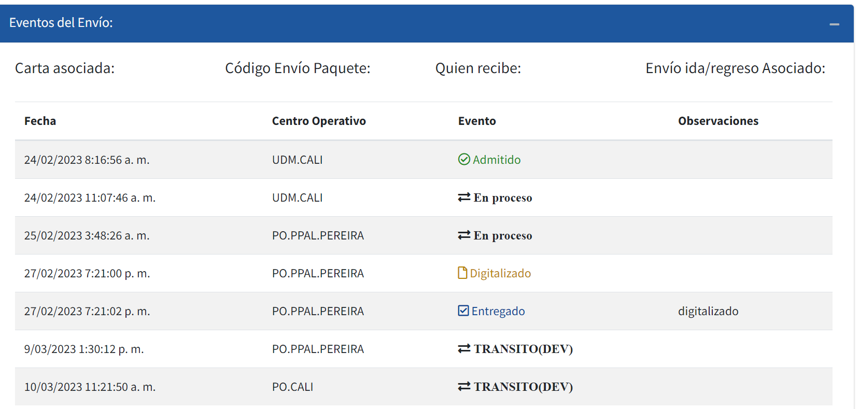

Por esa vía, entonces, tampoco sería procedente la tutela por inexistencia de vulneración.

5. Por lo expuesto, la Sala Civil Familia del Tribunal Superior de Pereira, Risaralda, administrando justicia en nombre de la República de Colombia y por autoridad de la ley,

RESUELVE

PRIMERO: Revocar la sentencia de fecha y procedencia anotadas, por las razones expuestas en esta providencia. En su lugar, por ausencia de legitimación en la causa por activa se declara improcedente el amparo constitucional.

SEGUNDO: Notificar a las partes lo aquí resuelto en la forma más expedita y eficaz posible. Comuníquese de igual forma al Juzgado de primera instancia.

TERCERO: Enviar oportunamente, el presente expediente a la honorable Corte Constitucional para su eventual revisión.

NOTIFÍQUESE Y CÚMPLASE

Los Magistrados

CARLOS MAURICIO GARCÍA BARAJAS

DUBERNEY GRISALES HERRERA

EDDER JIMMY SANCHEZ CALAMBAS
Ausente con causa justificada

Archivo 03 del cuaderno de primera instancia
Archivo 07 del cuaderno de primera instancia
Archivo 14 del cuaderno de primera instancia

